**Proyecto práctica profesional**

**Automatización del inventario de material pop y producto en el área de mercadeo de la CNCH**

Juana Isabel Buitrago Echeverri

Trabajo de grado presentado para optar al título de Administrador de Empresas

Asesor  
Juan Camilo Morales Valencia Magíster (MSc) en Ciencia Política U de A.

Universidad de Antioquia  
Facultad de Ciencias Económicas

Administración de Empresas

El Carmen de Viboral, Antioquia, Colombia

2025

|  |  |
| --- | --- |
|  |  |

Biblioteca Seccional Oriente (El Carmen de Viboral)

**Repositorio Institucional:** http://bibliotecadigital.udea.edu.co

Universidad de Antioquia - www.udea.edu.co

El contenido de esta obra corresponde al derecho de expresión de los autores y no compromete el pensamiento institucional de la Universidad de Antioquia ni desata su responsabilidad frente a terceros. Los autores asumen la responsabilidad por los derechos de autor y conexos.

Tabla de contenido

Resumen 4

Abstract 4

Tema de la practica 5

1 Planteamiento del problema 5

Antecedentes de la organización 5

2 Justificación 7

3 Objetivos 8

3.1 Objetivo general 8

3.2 Objetivos específicos 8

4 Delimitación o alcance temporal 9

5 Marco teórico 9

6 Metodología 10

1. Investigación de sistemas existentes 10

2. Investigación de tecnologías de escaneo de códigos de barras: 11

3. Identificación de alertas y reportes en tiempo real 11

4. Análisis comparativo 11

7 Recursos disponibles 11

8 Cronograma 12

9 Resultados 12

10 Conclusiones 19

Referencias 20

# Resumen

El presente trabajo se enfoca en la optimización del control de inventarios en el área de mercadeo de la Compañía Nacional de Chocolates mediante un sistema automatizado basado en códigos de barras. Actualmente, la gestión del inventario se realiza de manera manual, lo que genera errores, pérdidas económicas y dificultades en la administración de productos perecederos y material POP.

La metodología empleada incluyó la investigación de sistemas de gestión de inventarios existentes, el análisis de tecnologías de escaneo de códigos de barras y la evaluación de plataformas que optimicen el control de stock. Se realizó un estudio comparativo entre el sistema SAP utilizado en otras áreas de la empresa y soluciones más accesibles como Sortly, Fishbowl Inventory y HandiFox Desktop.

Los resultados evidenciaron que el sistema SAP no es viable para el área de mercadeo debido a sus altos costos de implementación y su incompatibilidad con la estructura operativa actual. Como alternativa, se identificó a **Sortly** como la mejor opción por su facilidad de uso, integración con códigos de barras y generación de reportes en tiempo real.

Se concluye que la implementación de un sistema como Sortly mejoraría la eficiencia operativa, reduciría pérdidas por caducidad y optimizaría la administración del inventario sin requerir grandes inversiones.

*Palabras clave*: investigación, gestión de inventarios, automatización, códigos de barras, control de stock, material POP

# Abstract

This study focuses on optimizing inventory control in the marketing department of the Compañía Nacional de Chocolates through an automated barcode-based system. Currently, inventory management is done manually, leading to errors, financial losses, and challenges in handling perishable products and promotional materials (POP).

The methodology included researching existing inventory management systems, analyzing barcode scanning technologies, and evaluating platforms that improve stock control. A comparative study was conducted between the SAP system used in other company areas and more accessible solutions such as Sortly, Fishbowl Inventory, and HandiFox Desktop.

Results showed that SAP is not viable for the marketing department due to its high implementation costs and incompatibility with the current operational structure. As an alternative, **Sortly** was identified as the best option due to its ease of use, barcode integration, and real-time reporting capabilities.

It is concluded that implementing a system like Sortly would enhance operational efficiency, reduce expiration-related losses, and optimize inventory management without requiring significant investments.

*Keywords***:** research, inventory management, automation, barcodes, stock control, POP material

# Tema de la practica

Optimización del control de inventarios mediante un sistema automatizado basado en códigos de barras para mejorar la eficiencia en la gestión de productos alimenticios y material POP en la Compañía Nacional de Chocolates en el área de mercadeo.

# 1 Planteamiento del problema

## Antecedentes de la organización

La Compañía nacional de chocolates es líder en el mercado de la industria de alimentos de chocolates y snacks en Colombia produciendo y comercializando productos alimenticios y otros derivados, desde 1920, brinda a los consumidores productos nutritivos y confiables, con marcas queridas y relevantes en todos los momentos de su vida, hace parte de Grupo Nutresa, el cual cuenta con plantas de producción en Costa Rica, México y Perú, con una amplia red de distribución, que les permite estar disponible con el portafolio de productos en la región estratégica, adicional a esto en Colombia cuenta con una planta de producción en el municipio de Rionegro y su sede central en Medellín en el centro Santillana en el poblado sus principales productos son golosinas (chocolatinas jet, jumbo, montblanc, gol, tikys, topsi, lyne), bebidas (corona, tesalia, cruz, chocolisto, lyne, la especial, tosh) barras nueces y cereales (tosh, la especial, granuts) y repostería estando presente tanto en el ámbito nacional como internacional, el siguiente trabajo se basara específicamente en el área de mercadeo en la sede de Medellín, debido a que en este espacio es donde vemos una posible mejora en los aspectos del manejo de los inventarios, su estructura organizacional es la siguiente:

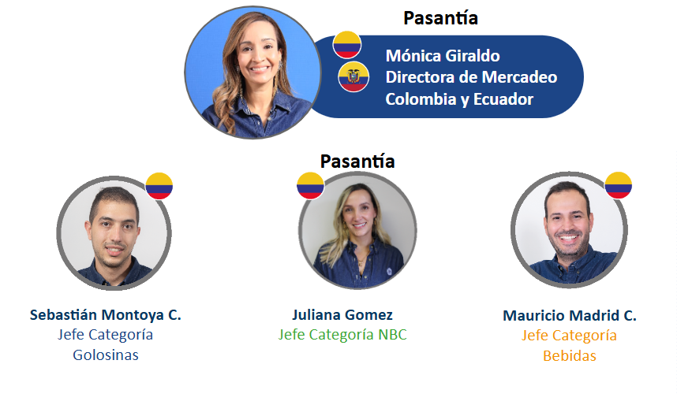

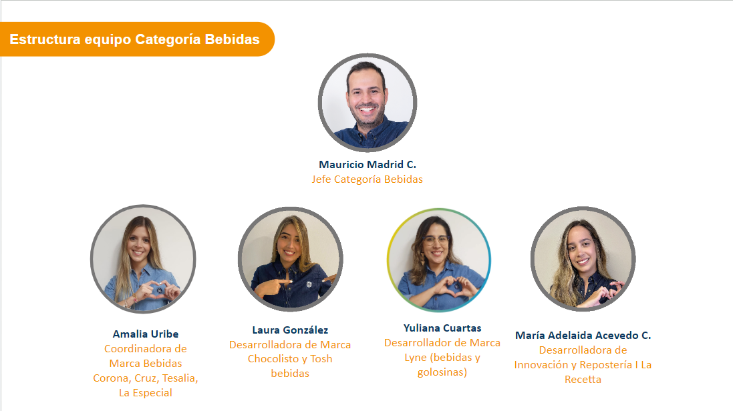

# 2 Justificación

En la Compañía Nacional de Chocolates, la gestión del inventario de productos alimenticios y material POP (como camisetas, vasos y pocillos) se realiza manualmente, este proceso ha estado presente durante años sin ningún medio para controlarlo y apenas a principios de este año se implementó una plataforma en la nube para tener un poco de control de lo que se tenía en bodegas, pero esto ha ocasionado varios inconvenientes.

Los productos se almacenan en diferentes lugares como góndolas, armarios con

unidades sueltas, mesones con cajas, y dos bodegas para material POP (El material POP son los productos promocionales que la empresa utiliza para sus campañas de marketing como camisetas, vasos y pocillos, estos son cruciales para fortalecer las marcas en el mercado, sin embargo, la desorganización en su manejo puede tener graves consecuencias ¿Qué pasa cuando estos productos no se encuentran disponibles en el momento preciso? La empresa pierde oportunidades valiosas de promoción, además, la falta de control sobre el inventario del material POP puede llevar a pérdidas económicas significativas, a una ejecución ineficiente de las campañas de marketing y a tener material antiguo o de campañas viejas que no se utilizaron por no saber que estaban y que en el presente no sirven) todo esto dificulta un control eficiente. Además, la compañía utiliza un sistema en la nube donde cada referencia, fecha de vencimiento, ubicación y cantidad se ingresan de forma manual, lo que no solo atrasa el proceso, sino que aumenta el riesgo de errores... ¡y eso es solo el comienzo del problema!

El sistema actual, al depender de actualizaciones manuales, presenta varias limitaciones, si la información no se guarda correctamente, es posible que versiones antiguas del inventario se restauren lo que obliga a hacer recuentos de productos de manera constante y genera confusión en el manejo del stock, además, la rotación de los productos según sus fechas de vencimiento no se realiza de forma efectiva, lo que incrementa el riesgo de pérdidas por caducidad, afectando directamente a la operación de la compañía en el área de mercadeo llegando así a generar pérdidas económicas y perdidas en el presupuesto del área que se puede implementar en activaciones de marca.

El no resolver este problema trae consecuencias claras: más productos vencidos lo que se traduce en dinero invertido adicional y sin poder utilizarlo de manera correcta, en el área de mercadeo es incrementar un gasto más para reponer estos productos lo que acorta el presupuesto para demás actividades, mayores costos operativos ya que se requiere personal continuo para estar haciendo recuentos y actualizaciones continuas en el sistema y una disminución en la competitividad de la empresa, por eso nos preguntamos ¿será posible que la implementación de un sistema automatizado de gestión de inventarios, basado en códigos de barras, pueda mejorar el control de entradas y salidas, reducir las pérdidas por caducidad, tener mejor manejo en el material pop y optimizar la eficiencia operativa en la Compañía Nacional de Chocolates en el área de mercadeo?

# 3 Objetivos

## 3.1 Objetivo general

Contribuir en el desarrollo de un sistema automatizado de gestión de inventario basado en el uso de códigos de barras, con el fin de optimizar el control de entradas, salidas y la rotación de productos, evaluando la viabilidad de una solución ya implementada en otras áreas de la empresa Nacional de Chocolates.

## 3.2 Objetivos específicos

* Investigar sistemas de gestión de inventario automatizados basados en el escaneo de códigos de barras, que registre y monitoree el flujo de productos y material pop, priorizando la optimización de la rotación según las fechas de vencimiento y el uso adecuado de los materiales para cada una de las campañas de mercadeo.
* Identificar las alertas automáticas y reportes en tiempo real que el sistema automatizado debe tener para mejorar la eficiencia en la reposición de productos y reduciendo las pérdidas
* Evaluar el impacto de la implementación del sistema automatizado en la reducción de tiempos de gestión, errores y pérdidas por caducidad, así como en la mejora de la eficiencia operativa general.

# 4 Delimitación o alcance temporal

El proyecto se llevará a cabo entre el 16 de octubre y el 2 de diciembre de 2024, con el objetivo de investigar y presentar una propuesta conceptual para un sistema automatizado de gestión de inventarios, las actividades se realizarán en las áreas de almacenamiento del centro Santillana como sede principal del problema y en las bodegas de la fábrica de Rionegro de la Compañía Nacional de Chocolates, como estudio a los sistemas ya implementados en la empresa.

# 5 Marco teórico

Como referencias para desarrollar el proyecto y tener conceptos claves hablaremos sobre la gestión de inventarios, las ventajas de la automatización de procesos para reducir los errores humanos y la precisión de los registros, también se analizará las tecnologías de códigos de barras para mejorar la velocidad de los procesos y la reducción de errores.

Para comenzar debemos conocer que es la gestión de inventarios y para qué sirve, este es un proceso el cual permite supervisar y controlar el flujo de productos dentro de una empresa desde la producción hasta la venta, manteniendo un equilibrio entre la disponibilidad y los costos de stock, permitiendo así que la empresa sea eficiente en la demanda sin acumular productos y sin tener dinero inmovilizado limitando el flujo de caja y trayendo costos financieros; en el caso de la nacional de chocolates este proceso solo se implementara en el área de mercadeo por lo cual los productos y materiales no son utilizados directamente para la venta, el enfoque será desde la recepción en la bodega hasta que sale para eventos, actividades promocionales o productos regalables (anchetas), permitiendo así tener un mejor control en los gastos del área y en el control de las cantidades y fechas de vencimiento de los productos.

Cabe recalcar que el inventario se puede llevar de manera tradicional en una hoja de Excel, de forma manual con listas físicas o en un cuaderno, entre otras, lo cual puede generar demasiados errores humanos, lo cual traería pérdidas significativas como productos que toca desechar y gastos adicionales para la empresa, por ello hablar de automatización es fundamental para este ámbito, para la gestión de inventarios es clave agilizar procesos, tener mejores registros, minimizar errores y tiempos de los trabajadores por ello contar con un sistema automatizado es de gran importancia para los procesos ya que nos va a permitir rastrear automáticamente las entradas y salidas de nuestros productos minimizando errores humanos y aumentando la eficiencia operativa, adicional también puede ayudar con datos precisos para toma de decisiones futuras que estén 100% informadas, pero ¿cómo se puede lograr esto?, automatizar los inventarios actualmente es muy sencillo, se necesita contar con un software que pueda leer códigos de barras y así mismo los lectores de los códigos, los cuales van a permitir tener toda la información de los productos o materiales como descripción del mismo y cantidades guardadas, entre otros.

Para entrar un poco más en contexto debemos conocer sobre los códigos de barras, la tecnología de los mismos y estas cómo funcionan, los códigos de barras son una imagen de franjas negras y blancas las cuales están llenas de información y están envueltos en unos códigos llamados EAN, estos permiten que a la hora de su lectura encontremos datos muy relevantes del producto, como su descripción y precio, todo esto ligado a sistemas de ERP que permiten la entrada de datos rápida y sencilla, actualmente este sistema se manejan en la mayoría de lugares ya que es muy fácil de implementar por su sistema básico de escaneo e impresión, por ser un sistema universal y agilizar los procesos, en el tema de inventarios este sistema permite recuentos precisos en todo momento, ya que si el producto cuenta con un código de barras al estar ligado a un sistema, automáticamente se añade o se retira de la base de datos, permitiendo así un stock óptimo en todo momento, y sabiendo que productos son los que más se manejan y cuando hay que reponerlos.

Automatizar los inventarios nos va a traer grandes beneficios como permitir reducir errores humanos al evitar la entrada manual de los datos, ahorrar tiempos ya que vamos a tener actualizaciones en tiempo real y evitara excesos de inventario o por el contrario inexistencia de estos, logrando el aumento de la productividad, reducir pérdidas financieras y costos operativos.

# 6 Metodología

1. Investigación de sistemas existentes: Recopilación de información sobre sistemas de gestión de inventarios en otras áreas de la empresa (fabrica Rionegro)

**Actividades**:

- Entrevistas de forma semiestructurada a los responsables de las áreas de gestión de inventarios en la fábrica de Rionegro, para evaluar la adaptabilidad del sistema actual para llevarlo al área de mercadeo, teniendo en cuenta si el sistema ya se maneja en esta área y las personas encargadas del inventario cuentan con el acceso, adicional si se cuenta con equipos de códigos de barra como se utilizan y si se pueden implementar en las góndolas o en la bodega.

- Revisión documental de los procedimientos y sistemas usados en la gestión de inventarios.

- Evaluación de la adaptabilidad de estos sistemas al área de mercadeo.

1. Investigación de tecnologías de escaneo de códigos de barras: Estudiar diferentes tecnologías de escaneo de códigos de barras y software de gestión de inventarios que puedan ser aplicados en el área de productos alimenticios y material POP.

**Actividades**:

* Identificación de soluciones tecnológicas y proveedores de software de gestión de inventarios.
* Análisis de las funcionalidades clave de los sistemas (registro de productos, monitoreo del flujo de inventarios, control de fechas de vencimiento).

1. Identificación de alertas y reportes en tiempo real**:** Definir las alertas automáticas necesarias para mejorar la eficiencia en la gestión de inventarios.

**Actividades**:

- Identificación de las necesidades específicas de la empresa para alertas sobre fechas de vencimiento y niveles de stock.

- Definición de los medios de notificación (correo electrónico, SMS, notificaciones en la plataforma).

4. Análisis comparativo**:** Comparar la gestión manual actual con la propuesta automatizada, destacando mejoras en tiempos de gestión y reducción de errores.

# 7 Recursos disponibles

Para este trabajo se necesitarán diferentes recursos los cuales nos permitirán desarrollarlo de la mejor manera, en primer lugar tenemos los recursos materiales como el acceso a él aplicativo SAP específicamente en el área de gestión de inventarios para analizar y contar con demostraciones de la misma, adicional mirar si cuenta con equipo de escaneo de código de barras para hacer algunas pruebas, para esto también necesitaremos recursos humanos como el personal de logística que nos permitan hacerles algunas preguntas y realizar un recorrido por la bodega, por otra parte se necesitaran recursos de investigación para consultar que otros software pueden ser compatibles para la solución de la empresa, para finalizar al ser un proyecto de investigación conceptual no se necesitan recursos financieros para desarrollarlo.

# 8 Cronograma

|  |  |  |
| --- | --- | --- |
| **Actividad** | **Duración** | **Fechas** |
| Investigación de sistemas existentes | 1 semana | 21 oct al 27 oct |
| Investigación de tecnologías de escaneo | 2 semanas | 28 oct al 3 nov |
| Identificación de alertas y reportes | 1 semana | 4 nov al 10 nov |
| Análisis comparativo | 1 semana | 11 nov al 17 nov |
| Elaboración de informe final | 2 semanas | 18 nov al 2 dic |

# 9 Resultados

Para comenzar se realizó una entrevista a los encargados de la gestión de inventarios de la planta de Rionegro, con la idea de que fuera fácil de entender para cualquiera que escuchara las respuestas, sin embargo, resultó una entrevista con un toque técnico, en ella se buscaba evaluar la posibilidad de adecuar el sistema que ellos manejan al área de mercadeo, realizando un análisis de los procedimientos a través de documentación, basándose principalmente en ejemplos prácticos para conocer las fortalezas y debilidades que se tienen y mirar si se adaptaba a las condiciones específicas del área de mercadeo.

Durante la visita a la planta, se observó en funcionamiento el sistema SAP, el cual permite gestionar inventarios a través de centros de costos, que significa esto que  para realizar una salida del inventario este debe estar vinculado a un código donde cargar el costo del producto, ya que este se gestiona como una venta por decirlo así, esto se hace con especificaciones ya sea del producto o el área que lo requiera, es decir que para nosotros en mercadeo si utilizáramos este sistema, ingresar productos y sacarlos, debemos primero ingresas los productos a un centro de distribución en este caso sería el CN50 y para retirarlo realizar una salida varia (compra) la cual generaría un costo nuevo adicional que no debería existir ya que este ya se asumió la primera vez que se pidió o compro al centro de la planta CN41.

Por otro lado se preguntó sobre el manejo de fechas de vencimiento, para esto nos dieron como respuesta que en primer lugar en el área de producción se generan unos nuevos códigos de barras por corrugadas(es decir cajas), los cuales tienen en ellos la información del lote de creación, este al ser subido al sistema automáticamente genera el registro de la fecha de vencimiento, y como hace este, cada que se crea un producto nuevo la información es cargada en SAP, aquí se pone la duración del producto en días, por lo que al sistema leer el código de barras toma principalmente el código del producto y con este busca en la base de datos la duración y hace automáticamente el cálculo de cuando se vencería.

Durante la investigación, se logró identificar que en SAP se cuenta con un espacio para inventarios de Santillana, de lo cual no se tenía conocimiento alguno, pero que aunque este activo ya no se usa, esto porque siempre ingresaban los productos cuando llegaban pero nunca se le hacía seguimiento ni retiro del sistema, esto causando que aparezca mucho desperdicio de productos en sistema, con pérdidas económicas que a la hora de la verdad lo único que está generando es inconsistencias en la información, ya que al producto si se le dio uso pero nunca se bajó del sistema, adicional esto genera un problema mayor debido a que para quitar estas inconsistencias del sistema se deben generar casos en CAM los cuales son los únicos que nos pueden ayudar a borrar esta información errada.

A pesar de todo esto y de que veamos un buen funcionamiento de la plataforma en Rionegro, se concluyó con el equipo de inventarios que implementar el sistema SAP en el área de mercadeo no resulta viable, esto debido a varias limitaciones, en primer lugar se tiene que en Santillana se maneja principalmente productos sueltos y el código de barras utilizado corresponde directamente al empaque original donde solo lleva la información básica del producto como donde es creado, el numero de la empresa y la marca del producto, por lo cual sería muy complejo crear códigos de barras nuevos con mayor información para cada unidad que llega y más que es de alta rotación por lo cual mínimo dos veces a la semana está llegando producto a la bodega, adicional esto conllevaría a tener otra persona para el cargo ya que sería mucho trabajo para las personas encargadas en el momento (practicantes), por otra parte tener que hacer todo por medio de salidas varias como se dijo en un principio traería sobrecostos irreales al área, por lo cual no se podría manejar de manera adecuada este sistema, todo esto ayudándonos a concluir que SAP no se ajusta a las condiciones actuales del área y por ello se resalta la importancia de explorar alternativas más adecuadas, enfocándose en sistemas que puedan trabajar directamente con los códigos de barras existentes y que no impliquen una inversión significativa en recursos humanos o tecnológicos.

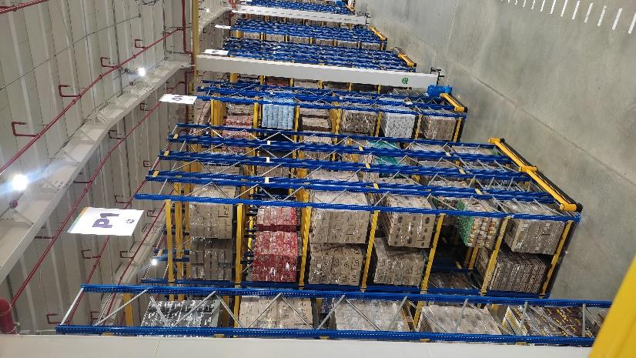 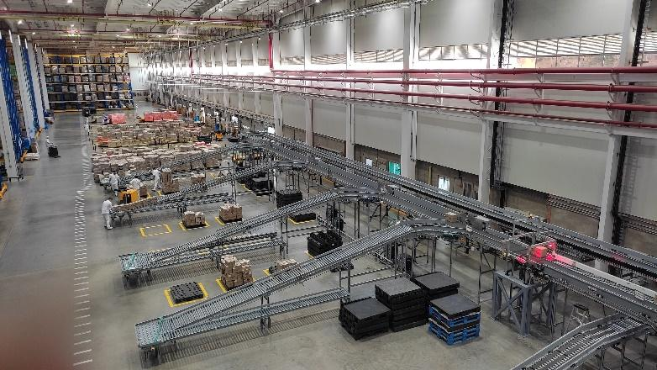

Por ello se decidió hacer un estudio de tecnologías de gestión de inventarios que incluyeran lectura de código de barras, en esta se tienen en cuenta principalmente herramientas que sean fáciles de implementar, que ofrezcan funcionalidades clave como registro de productos, monitoreo del flujo de inventarios, y control de fechas de vencimiento y que adicional no necesiten mucha inversión para ponerlos en práctica, en la búsqueda se encontraron herramientas que podrían ser útiles y que se adaptan a la solución de la problemática, las cuales son Sortly, Fishbowl Inventory y HandiFox Desktop.

Sortly es una plataforma intuitiva y visual que ayuda a gestionar los  inventarios de manera eficiente, puede ser utilizada en equipos pequeños o medianos lo cual se adaptaría a la necesidad actual del área y adicional se destaca por ser de fácil uso, una de sus características principales es el registro y la actualización por medio de códigos de barras, cumpliendo así con la segunda idea de la solución para facilitar el orden además de que se puede mirar los productos por ubicaciones y que cantidades hay en cada bodega y todo en tiempo real, otra característica super importante es que cuenta con alertas automáticas para productos próximos a vencer o permite poner niveles de inventario bajos para reponerlos a tiempo, siendo muy útil en este caso por la alta rotación que se ve en Santillana; en cuanto al material POP, funcionaria muy bien ya que cuenta con un enfoque visual lo cual facilita la rápida identificación de los productos con lo cual no se cuenta en el momento ya que al cambiar constante mente de practicante es difícil tener en la mente cada producto de promoción y donde esta, este aplicativo cuenta con una adaptabilidad para dispositivos lo cual permite a los trabajadores acceder desde el celular o computador ayudando a tener una gestión más flexible.

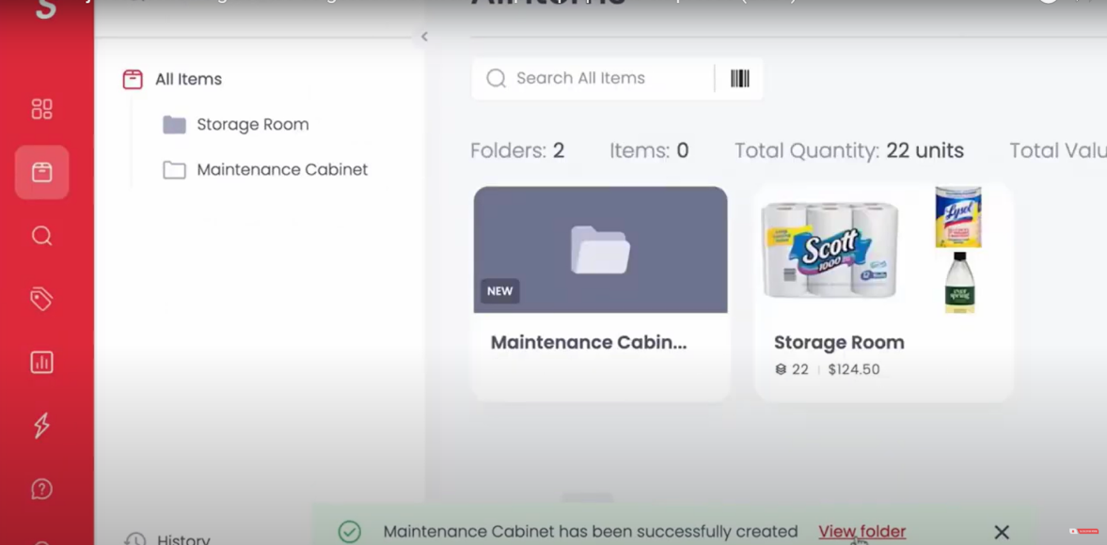

Por otro lado, Fishbowl Inventory es una herramienta un poco más compleja pero con ciertos atributos perfectos para empresas con requerimientos más complejos en cuanto al tema de inventarios, este también permite escanear códigos de barras para registrar automáticamente entradas y salidas, pero cuenta con reportes detallados y rastreo por lotes, lo cual es muy útil para nuestros productos perecederos, adicional permite personalizar los reportes y realizar análisis de tendencias lo cual serviría para tener mucho más claro que productos se mueven más, cuáles son los que más se vencen, que costo tienen estos productos y cuanto está perdiendo el área de mercadeo, etc. lo cual en este momento no se tiene rastreado sino que se busca que si están en corta fecha regalar rápidamente para dar uso a los mismos y además esto facilitaría la toma de decisiones informadas sobre reabastecimiento y uso de inventarios, por otra parte también nos da la posibilidad  de gestionar múltiples ubicaciones y lotes lo que se puede convertir en un gran beneficio  para la precisión en el manejo de productos sensibles como los nuestros.

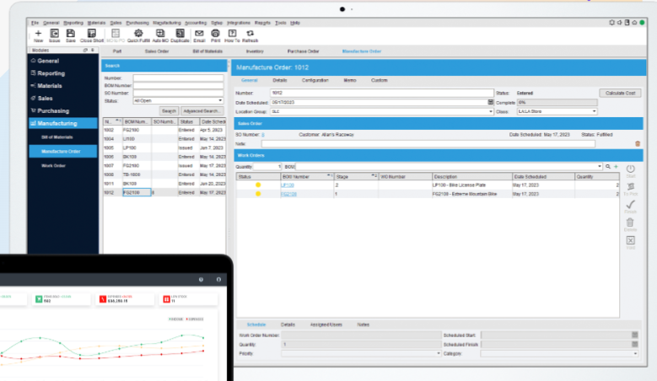

Por ultimo HandiFox Desktop es un software diseñado tanto para pequeñas como medianas empresas que desean una solución simple pero efectiva para el seguimiento de productos, cabe recalcar que, aunque la nacional de chocolates es una empresa muy grande, se puede tomar para este ejercicio como algo pequeño o mediano al ser solamente para un área en específico, esta plataforma también cuenta con el escaneo de códigos de barras para el registro automático, pero una diferencia con las demás es que es principalmente para la gestión de inventarios y no cuenta con integraciones con otros sistemas de la empresa lo que lo hace más accesible para empresas que no necesitan una solución tan compleja o en este caso que solo se busca la gestión de la rotación de productos.

HandiFox cuenta con una gran capacidad para gestionar el inventario en tiempo real, adicional tiene una interfaz fácil de usar donde los usuarios pueden ver el estado actualizado de los productos, realizar ajustes de inventario y mantener el control de las fechas de vencimiento, esta plataforma también ofrece la posibilidad de generar reportes sobre el estado de los inventarios para la toma de decisiones y es un software que permite gestionar productos de alta rotación

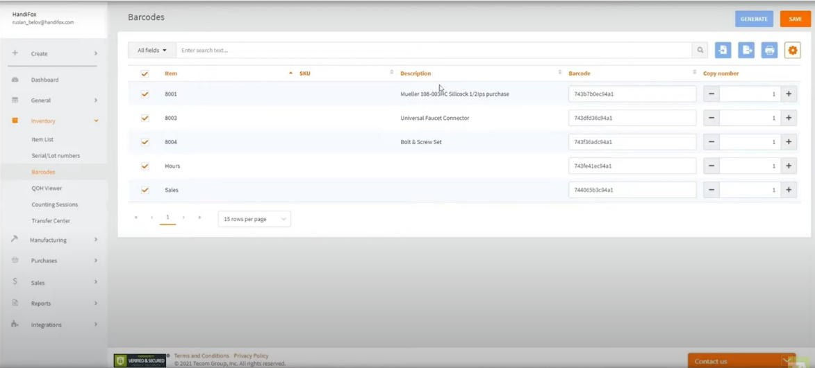

Para tomar una decisión de cual se adapta mejor a la solución deseada se realiza un cuadro comparativo de las mismas

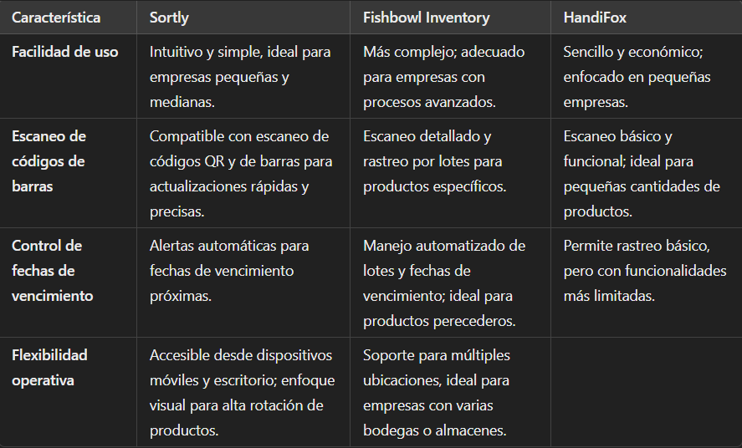

Analizando esta información se llegó a la conclusión que Sortly destaca, por su diseño visual el cual permite el reconocimiento de manera más fácil de los productos y el material POP, porque permite la creación de carpetas y organización de la interfaz a gusto personal, lo cual ayudaría mucho a la organización por bodegas, adicional a que es adaptable a equipos pequeños y accesible desde el móvil permitiendo la mejor gestión desde cualquier lugar y por ultimo cumple con el requisito de que se pueda actualizar automáticamente mediante códigos de barras sin necesidad de una inversión tecnológica sino que desde el mismo celular se puede realizar, siendo fácil, rápida y económica.

Ya teniendo un contexto de lo que busca la empresa y una posible plataforma de solución podemos definir que alertas son necesarias para seguir mejorando el control de los inventarios y productos vencidos, por ello se sugiere que al implementar el software se tengan las siguientes notificaciones

1. Productos próximos a vencer: al hablar de alimentos perecederos es muy recomendable contar con alertas a tiempo para no dejar perder ningún producto y hacer buen uso del mismo, por ello para la nacional de chocolates se recomienda que haya una alerta faltando un mes y medio para caducar, permitiendo así usar en algún evento o ancheta que se sabe que va a ser de consumo rápido, así mismo se recomienda tener una segunda alerta faltando 5 días por si el producto no se ha sacado poder regalar y que aunque se pierda económicamente se le va a poder dar uso y no obligatoriamente botarlo
2. Cada categoría poner un umbral de stock mínimo por producto, permitiendo así mantener stock para los de mayor rotación o para las temporadas especiales donde se necesita con urgencia mayores cantidades, por ejemplo en bebidas y repostería se mueve diario pancakes y corona instantáneo por lo cual tener producto en inventario es de gran importancia, así mismo al contar con productos que solo se fabrican en Bogotá es bueno tener alertas ya que este envió se demora una semana en llegar lo cual nos dejaría desabastecidos para muestras o actividades urgentes.
3. Se recomienda también tener una alerta de alto inventario ya que esto ayudaría en primer lugar a buscarle rotación al producto y en segundo lugar a no dejar que el producto se venza en bodega por no ser usado en tanto tiempo, ayudando así a disminuir costos y desperdicios de alimentos.

En cuanto a los medios de comunicación por los cuales se deberían hacer las alertas se tiene que en primer lugar el aplicativo móvil, ya que es de mejor acceso al personal y se puede reaccionar de manera más eficiente, adicional a esto se debería mandar un correo electrónico para tener comprobante de alerta y recordación de la notificación enviada al celular y por último se pueden tener en un informe bimensual para tener mayor control y datos para futuras decisiones.

Todo esto mejoraría mucho el sistema actual y ayudaría a ser más eficientes y esto porque, en primer lugar se realizarían las actividades en mejor tiempo ya que las actualizaciones actuales requerían largas horas de revisión física y entradas manuales, en cambio con el sistema los procesos serian instantáneos y en tiempo real, permitiendo así que el personal (practicantes) pueda ejercer más tareas y ser más eficiente en sus labores y responsabilidades, por otra parte se reducirían los errores humanos (productos duplicados, falta de actualización, sacar productos con diferentes fechas, etc.) todo esto gracias a que el sistema actualiza de manera rápida y automática cada movimiento, adicional se contaría con la identificación temprana de productos próximos a vencer, lo cual actualmente se hace de manera visual y se pueden cometer errores fácilmente y esto ayudaría a reducir pérdidas por desperdicio y por ultimo tener un sistema nos ayuda a tener flexibilidad operativa ya que se contaría con acceso remoto y actualizaciones desde dispositivos móviles, mejorando la eficiencia operativa y reduciendo la necesidad de personal adicional para tareas administrativas.

# 10 Conclusiones

El proyecto demostró que implementar Sortly o un sistema parecido como gestión de inventarios ofrecería grandes beneficios para el área de mercadeo de la Compañía Nacional de Chocolates, ya que no solo solucionaría los problemas de errores manuales y la falta de control sobre las fechas de vencimiento, sino que también ayudaría a la optimización en el uso de recursos a la hora de la toma de decisiones con datos precisos.

La posibilidad de personalizar alertas, generar reportes y acceder a la información en tiempo real ayudaría a transformar la manera en que se gestionan los inventarios, alineándose con los objetivos de eficiencia operativa y reducción de pérdidas económicas.

# Referencias

* **Ahorros. (s. f.). Sistema de inventario de código de barras: Una guía para pequeñas empresas. Portal Web de NestEgg. Recuperado el 16 de noviembre de 2024, de** [**https://nestegg.cloud/es/blog/sistema-de-inventario-de-codigo-de-barras-una-guia-para-pequenas-empresas/**](https://nestegg.cloud/es/blog/sistema-de-inventario-de-codigo-de-barras-una-guia-para-pequenas-empresas/)
* **Bling. (s. f.). Sistema de control de inventarios automatizado: 4 ventajas clave. Portal Web de Bling. Recuperado el 16 de noviembre de 2024, de** [**https://www.bling.mx/blog/inventarios/sistema-de-control-de-inventarios-automatizado/**](https://www.bling.mx/blog/inventarios/sistema-de-control-de-inventarios-automatizado/)
* **Datisa. (s. f.). Código de barras: ¿qué es y para qué sirve? Portal Web de Datisa. Recuperado el 16 de noviembre de 2024, de** [**https://datisa.es/codigo-de-barras/**](https://datisa.es/codigo-de-barras/)
* **Fishbowl. (2024). Fishbowl Inventory Features. Portal Web de Fishbowl. Recuperado el 23 de noviembre de 2024, de** [**https://www.fishbowlinventory.com/drive-fishbowl**](https://www.fishbowlinventory.com/drive-fishbowl)
* **Fishbowl. (2024). Página principal. Portal Web de Fishbowl. Recuperado el 23 de noviembre de 2024, de** [**https://www.fishbowlinventory.com/**](https://www.fishbowlinventory.com/)
* **HandiFox. (2024). HandiFox Online. Portal Web de HandiFox. Recuperado el 23 de noviembre de 2024, de** [**https://www.handifox.com/handifox-online**](https://www.handifox.com/handifox-online)
* **Slimstock. (s. f.). ¿Qué es y por qué es importante la gestión de inventario? Portal Web de Slimstock. Recuperado el 23 de noviembre de 2024, de** [**https://www.slimstock.com/es/blog/que-es-y-por-que-es-importante-la-gestion-de-inventario/**](https://www.slimstock.com/es/blog/que-es-y-por-que-es-importante-la-gestion-de-inventario/)
* **Sortly. (2024). Gestión de inventarios visual y simplificada. Portal Web de Sortly. Recuperado el 23 de noviembre de 2024, de** [**https://www.sortly.com/solutions/inventory-management-software/**](https://www.sortly.com/solutions/inventory-management-software/)
* **Sortly. (2024). Página principal. Portal Web de Sortly. Recuperado el 23 de noviembre de 2024, de** [**https://www.sortly.com/**](https://www.sortly.com/)